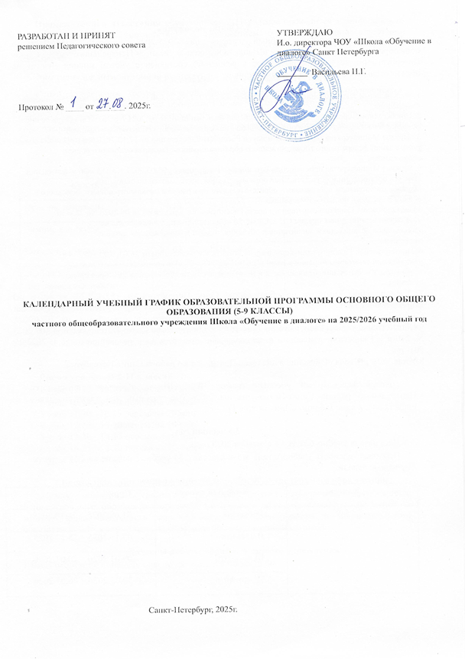

## Общие положения

Годовой календарный учебный график на 2025-2026 учебный год Частного общеобразовательного учреждения «Школа «Обучение в диалоге» Центрального района Санкт- Петербурга (далее – Образовательное учреждение) составлен с учетом мнения участников образовательных отношений в соответствии со следующими нормативными документами:

1. Федеральный закон Российской Федерации от 29.12.2012 No 273-ФЗ «Об образовании в Российской  
Федерации».  
2. Приказ Министерства просвещения Российской Федерации от 31.05.2021 No 287 «Об утверждении  
федерального государственного образовательно стандарта основного общего образования».  
3. Приказ Министерства образования и науки Российской Федерации от 17.12.2010 No 1897 «Об  
утверждении федерального государственного образовательного стандарта основного общего  
образования».  
4. Приказ Министерства просвещения Российской Федерации от 22.03.2021 No 115 «Об утверждении  
Порядка организации и осуществления образовательной деятельности по основным  
общеобразовательным программам - образовательным программам начального общего, основного  
общего и среднего общего образования»

5.Постановление Главного санитарного врача Российской Федерации от 28.09.2020 No 28 «Об  
утверждении санитарных правил СП 2.4.3648-20 «Санитарно-эпидемиологические  
требования к организациям воспитания и обучения, отдыха и оздоровления детей и  
молодежи».  
6. Постановление Главного санитарного врача Российской Федерации от 28.01.2021 No 2 «Об  
утверждении санитарных правил и норм СанПиН 1.2.3685-21 «Гигиенические нормативы и  
требования к обеспечению безопасности и (или) безвредности для человека факторов среды  
обитания».  
7. Распоряжение Комитета по образованию Санкт-Петербурга от 15.04.2022 № 801-р «О формировании календарных учебных графиков государственных образовательных учреждений Санкт-Петербурга, реализующих основные общеобразовательные программы, на 2024/2025 учебный год» с учетом Распоряжения Комитета по образованию Санкт-Петербурга от 17.03.2023 № 270-р «О внесении изменений в распоряжение Комитета по образованию от 15.04.2022 № 801- р».  
8.Устав ЧОУ «Школа «Обучение в диалоге» Центрального района Санкт-Петербурга.

Годовой календарный учебный график ЧОУ «Школа «Обучение в диалоге» Центрального района Санкт-Петербурга на 2025-2026 учебный год также наглядно представлен в виде таблицы (Приложение 1).

## 2.Учебный год

Дата начала учебного года – 1 сентября 2025 года.

Продолжительность учебного года: в 1-х классах – 33 учебные недели, во 2-11 классах – 34 учебные недели.

## Учебные периоды

|  |  |  |
| --- | --- | --- |
| **Классы** | **Учебный период** | **Сроки** |
| 5-9 | I четверть | 01.09.2025 – 26.10.2025 |
| II четверть | 05.11.2025 – 28.12.2025 |
| III четверть | 09.01.2026 – 20.03.2026 |
| IV четверть | 30.03.2026 – 26.05.2026 |

**Промежуточная аттестация** обучающихся 2-11 классов проводится в конце каждого учебного периода в соответствии с Положением о промежуточной аттестации Образовательного учреждения: во 2-9 классах - по четвертям; в 10-11 классах - по полугодиям.

## 3.Государственная итоговая аттестация

Сроки проведения государственной итоговой аттестации (ГИА) обучающихся, освоивших общеобразовательные программы основного и среднего общего образования ежегодно устанавливается приказами Федеральной службы по надзору в сфере образования и науки Российской Федерации и распоряжениями Комитета по образованию Санкт-Петербурга.

## 4.Каникулы в учебное время

|  |  |  |
| --- | --- | --- |
| **Каникулы** | **Сроки** | **Продолжительность** |
| Осенние каникулы | 27.10.2025-04.11.2025 | 9 дней |
| Зимние каникулы | 29.12.2026-08.01.2026 | 11 дней |
| Весенние каникулы | 21.03.2026-29.03.2026 | 9 дней |
| Дополнительные каникулы для первоклассников | 16.02.2026 по 22.02.2026 | 1. дней |

**5.Учебная неделя**

Образовательный процесс организуется в 1 - 11 классах в режиме пятидневной учебной недели. Обучение осуществляется в первую смену.

## 6.Учебный день

**Время уроков во 2-11 классах**

1. урок 09.30 - 10.15 перемена 10 мин
2. урок 10.25 - 11.10 перемена 20 мин
3. урок 11.30 - 12.15 перемена 20 мин
4. урок 12.35 - 13.20 перемена 10 мин
5. урок 13.30 - 14.15 перемена 10 мин
6. урок 14.25 - 15.10 перемена 10 мин
7. урок 15.20 - 16.05

## 7.Время занятий внеурочной деятельности, дополнительного образования

Между последним уроком и началом занятий внеурочной деятельности, дополнительного образования организуется перерыв продолжительностью не менее 45 минут. Продолжительность занятий внеурочной деятельности и дополнительного образования – 45 минут в начальной школе; 40 минут в основной школе.

## 8.Режим работы образовательного учреждения

Школа работает с понедельника по пятницу с 9-00 до 18.00

## 9.Сроки проведения промежуточных аттестаций за четверти

|  |  |
| --- | --- |
| **Класс** | **Сроки проведения** |
| 5-9 | Итоги за 1 четверть (21-24.10.2025) |
|  | Итоги за 2 четверть (23-26.12.2025) |
|  | Итоги за 3 четверть (17-20.03.2026) |
|  | Итоги за 4 четверть (19-22.05.2026) |

**Сроки проведения промежуточных аттестаций за год**

|  |  |  |  |
| --- | --- | --- | --- |
| **№** | **Класс** | **Сроки проведения** | **Вид работы** |
| 1 | 5-8 | Апрель – май 2026 | ВПР(Всероссийские проверочные работы) |
| 2 | 8-9 | 23.12.2025  25.12.2025 | Полугодовые контрольные работы по русскому языку и математике в формате ОГЭ |
| 3 | 9 | 12.02.2026 | Итоговое собеседование по русскому языку  9 класс |
| 4 | 9 | 14.04.2026  16.04.2026 | Предэкзаменационные работы по русскому языку и математике |
| 5 | 8-9 | 19.05.2026  21.05.2026 | Годовые контрольные работы по русскому языку и математике в формате ОГЭ |
|  |  |  |  |

Приложение 1

# ГОДОВОЙ КАЛЕНДАРНЫЙ УЧЕБНЫЙ ГРАФИК

**Частного общеобразовательного учреждения**

**«Школа «Обучение в диалоге»**

**на 2025-2026 учебный год**

|  |  |  |  |  |  |  |
| --- | --- | --- | --- | --- | --- | --- |
| **Этапы образовательного процесса** | **1**  **классы** | **2-4**  **классы** | **5-8**  **классы** | **9 классы** | **10**  **классы** | **11 классы** |
| **Начало учебного года** | 1 сентября 2025 года | | | | | |
| Продолжительность учебного года | 33  недели | 34  Недели | 34  недели | 34 недели (не включая летний экзаменационный период) | 34  недели | 34 недели (не включая летний экзаменационный период) |
| **Продолжительность учебной недели** | 5 дней | | | | | |
| Промежуточная аттестация |  | 19-22  мая 2026 г. | 19-22  мая 2026 г. |  | 19-22  мая 2026 г. |  |
| Государственная (итоговая) аттестация |  |  |  | 25 мая – 17 июня  2026 г. |  | 25 мая - 20 июня  2026 г. |
| Окончание учебного года | 31.08.2025 | | | | | |
| **Каникулы** | | | | | | |
| Осенние | 27.10.2025-04.11.2025 | | | | | |
| Зимние | 29.12.2025-08.01.2026 | | | | | |
| Весенние | 21.03.2026-29.03.2026 | | | | | |
| Летние | 27.05.2026 – 31.08.2026 (не включая летний экзаменационный период) | | | | | |
| Дополнительные | 16.02.2026 - 22.02.2026 (для первоклассников) | | | | | |
| **Сменность** | Одна смена | | | | | |
| Начало занятий | 09:30 | | | | | |
| Окончание занятий | 16:05 | | | | | |
| 1 четверть | 01.09.2025 – 26.10.2025 | | | | | |
| 2 четверть | 05.11.2025 – 28.12.2025 | | | | | |
| 3 четверть | 09.01.2026 – 20.03.2026 | | | | | |
| 4 четверть | 30.03.2026 – 26.05.2026  Для 9 класса окончание учебного года определяется расписанием государственной итоговой аттестации | | | | | |

|  |  |
| --- | --- |
| 1 полугодие | 01.09.2025 – 28.12.2025 |
| 2 полугодие | 09.01.2026 - 26.05.2026 |
| Занятия дополнительного образования, элективные курсы | 13:30 – 16:30 |
| Общий режим работы школы | Школа открыта для доступа в течение 5 дней в неделю с 9 до 18. В соответствии с законодательством РФ в праздничные дни школа не работает. В каникулярные дни общий режим работы школы регламентируется приказом директора. |